**Sistema de actividades para la estimulación de las potencialidades talentosas en la primera infancia**

Proposal for a system of activities for the stimulation of talented potentialities in early childhood

**Artículo de investigación**

**AUTOR (ES):**

Dr.C Tania Salazar Collazo[1]

*Correo electrónico:* [tania.salazar317@gmail.com](mailto:tania.salazar317@gmail.com)

*Código Orcid:* https: //orcid.org/[0000-0002-0190-1842](https://orcid.org/0000-0002-0190-1842)

Instituto Central de Ciencias Pedagógicas. La Habana. Cuba

Dr.C Lisardo García Ramis[2]

*Correo electrónico:* [lisardo@rimed.cu](mailto:lisardo@rimed.cu)

*Código Orcid:* https: //orcid.org/0000-0002-3940-9351

Instituto Central de Ciencias Pedagógicas. La Habana. Cuba

Dr.C Cristina Fernández Cabezas[3]

*Correo electrónico:* [cfc1963@gmail.com](mailto:cfc1963@gmail.com)

*Código Orcid:*  https: //orcid.org/0000-0003- 2749- 6918

Instituto Central de Ciencias Pedagógicas. La Habana. Cuba

|  |  |  |
| --- | --- | --- |
| **Recibido** | **Aprobado** | **Publicado** |
| 3 de febrero de 2024 | 18 de abril de 2024 | 10 de mayo de 2024 |

**RESUMEN**

El objetivo del trabajo es la propuesta de un sistema de actividades para la estimulación de las potencialidades talentosas en la primera infancia, partiendo de la definición de niño con potencialidades talentosas, se elabora la propuesta con el objetivo, función, componentes, relación entre los componentes, la forma deimplementación y la forma de evaluación. Se concluye el trabajo asumiendo que se debe estimular laspotencialidades talentosas desde la primerainfancia, estimulandoel desarrollo de todos los educandos en el grupo a partir del enriquecimiento curricular.

*Palabras clave:* sistema de actividades, potencialidades talentosas, primera infancia

**ABSTRACT**

The objective of the work is the proposal of a system of activities for the stimulation of talented potentialities in early childhood, starting from the definition of a child with talented potentialities, the proposal is prepared with the objective, function, components, relationship between the components, the form of implementation and the form of evaluation. The work is concluded assuming that talented potentialities must be stimulated from early childhood, stimulating the development of all students in the group through curricular enrichment.

*Keywords:* activity system, talented potentialities, early childhood

**INTRODUCCIÓN**

Para la construcción, interpretación y desarrollo de la educación de la primera infancia cubana se asumen seis tipos de fundamentos, que son de naturaleza filosófica, biológica, sociológica, psicológica, legal o de derechos y pedagógica.

Teniendo en cuenta los principios del proceso educativo de la Primera infancia y los principios de la intervención educativa para el desarrollo del talento en la Educación Primaria, de Castellanos, Vera (2009) contextualizados a la primera infancia con la finalidad desarrolladora dentro de la apertura a la diversidad, el sustento científico, el carácter sistémico y flexible, la preparación de la educadora y el perfeccionamiento del desempeño profesional, la viabilidad del sistema de actividades y la sostenibilidad de las mismas en el transcurso del tiempo se elabora la propuesta de un sistema de actividades para la estimulación de las potencialidades talentosas en la primera infancia:

*Principios del proceso educativo de la Primera infancia*

* El centro del proceso educativo lo constituye el niño
* El adulto como conductor principal del proceso educativo
* El papel protagónico de la familia en la dirección del proceso educativo
* La intersectorialidad como pilar del proceso educativo
* La integración de la actividad y la comunicación en el proceso educativo
* Enfoque lúdico del proceso educativo
* La vinculación de la educación del niño con el medio circundante
* Carácter formativo y desarrollador del proceso educativo
* Atención a la diversidad en el proceso educativo

**DESARROLLO**

En el estudio realizado se determinó que los Niños con potencialidades talentosas son los educandos que poseen recursos personológicos y cualidades cuya estimulación y desarrollo capitalizan su concreción en un desempeño y realizaciones de alto nivel de calidad en las esferas de su actividad y que se caracterizan por un lenguaje avanzado, motivación por las actividades, buena memoria, independencia y originalidad siendo capaz de transferir soluciones a problemas simples en una o varias dimensiones del desarrollo (Salazar, T. 2019).

Siguiendo la posición de Valle en relación con los elementos que conforman el sistema de nuestra propuesta, considera como elementos esenciales los siguientes: Objetivos, funciones, componentes, relación entre los componentes, formas de implementación y formas de evaluación. Consideremos entonces lo siguiente:

*Objetivo*

- Desarrollar potencialidades talentosas en los educandos del sexto año de vida.

*Funciones*

- La estimulación de potencialidades talentosas en los educandos del sexto año de vida.

*Actividades*

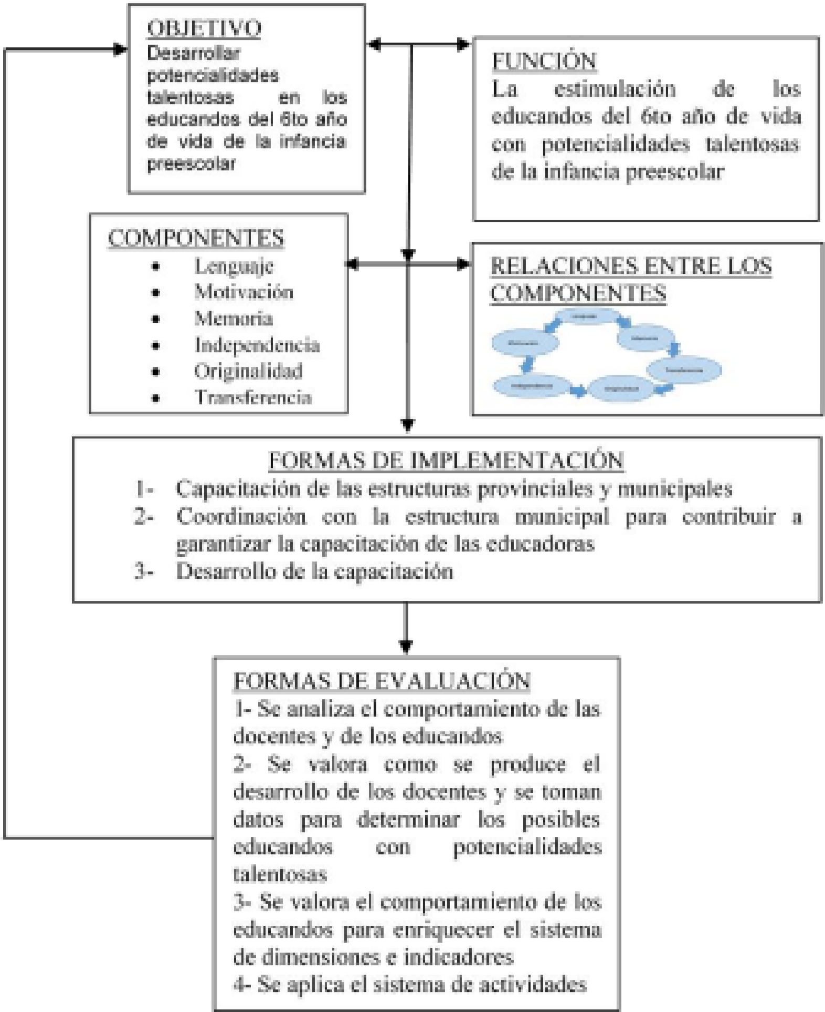Las actividades responden al fin y objetivos de la primera infancia; están conformadas por objetivo, duración, descripción de la actividad acciones a realizar, materiales y evaluación. Las actividades tienen un objetivo común: Desarrollar potencialidades talentosas en los educandos del sexto año de vida, con una duración de 25 minutos.

Figura 1- Elementos que conforman el sistema de actividades

Las actividades que se proponen como parte del sistema, en cada una de ellas se especifican los indicadores que pueden ser trabajados de cada dimensión.

*Características específicas del sistema de actividades que se proponen:*

* En cada actividad se puede evaluar varias dimensiones con sus indicadores
* Cada actividad debe contener una o varias exigencias que impliquen un alto desarrollo en cualquiera de las dimensiones
* El sistema puede ser ampliado o remodelado con actividades que tengan iguales exigencias o superiores
* El orden de las actividades puede ser determinado por la educadora en dependencia de las características de los educandos
* Cambiar el orden, la cantidad de actividades y las exigencias, no implica que el sistema pierda sus propiedades, siempre y cuando, los cambios cumplan con el fin del sistema.

Como se explica en el Sistema de actividades se establece una relación entre todos los indicadores y en cada una de las actividades se abordan todas las dimensiones, aspecto importante a considerar en la concepción de la Primera infancia. Se ha de considerar que los niveles de exigencias, van aumentando paulatinamente hasta llegar a establecer exigencias que solo los educandos con potencialidades talentosas pueden realizar.

Con la intención de comprobar estos aspectos en la práctica se volvió al sexto año de vida de la escuela primaria “Solidaridad con Chile”, donde se realizaron las actividades, comprobando que lo diseñado es correcto.

*Relaciones entre las actividades*

Se asumen las dimensiones que caracterizan el desarrollo de las potencialidades talentosas en los educandos del sexto año de vida, ya que ellas expresan las esencias del desarrollo que se quieren alcanzar, las mismas están interrelacionadas y a su vez tienen otros elementos que las caracterizan, los que se pueden identificar con los indicadores valorados.

La interrelación hace referencia a un vínculo del mismo grado que se genera entre dos o más personas u objetos, es la interacción, es la acción que se ejerce recíprocamente existiendo correspondencia mutua entre las dimensiones y sus indicadores, también se trata de una relación mutua entre personas o cosas, por lo que no se circunscribe solo en el ámbito de las relaciones sociales o interpersonales.

*Las interrelaciones entre los componentes asumidos se manifiestan a continuación.*

Independencia

Lenguaje

Memoria

Originalidad

Motivación

Transferencia

Figura 2- interrelaciones entre los componentes

Las relaciones entre los componentes se dan por ejemplo de la forma siguiente: El lenguaje se aprecia en todo el accionar del educando, cuándo se siente motivado por las actividades, las realiza de manera independiente, con originalidad, es creativo y memoriza a mediano y largo plazo, siendo capaz de transferir el conocimiento para la solución de situaciones.

*Forma de implementación*

La implementación del sistema de actividades es de importancia, ya que ofrece por cada dimensión actividades que contienen (objetivo, duración, descripción de la actividad, acciones a realizar, materiales y evaluación) y permiten ponerlo en práctica.

El sistema es de fácil adaptabilidad a las condiciones propias de cada Institución y tiene como característica fundamental, que las actividades que se proponen para la implementación parten del propio sistema de trabajo de la institución.

Es dinámica, flexible y puede ser enriquecida con la marcha del proceso educativo, aunque requiere de la implicación de la directora del centro, jefa de ciclo y maestra del sexto año de vida. *Comprende un grupo de acciones:*

* Capacitación de las estructuras provinciales y municipales
* Preparación para realizar un diagnóstico que permita el conocimiento de las potencialidades talentosas de los educandos del grado preescolar para poner en práctica.
* Caracterización de las educadoras para la estimulación de las potencialidades talentosas.

*Formas de atención*

* + Análisis del sistema de actividades para su aplicación en el grupo de preescolar
  + Elementos a considerar en la planificación y ejecución de un Consejo de dirección para el análisis y propuesta de aplicación del sistema de actividades a partir de la estructura existente y de las condiciones reales de la institución.
  + Valoración de un sistema de indicadores que permitan la evaluación sistema de actividades aplicado.
  + Discusión de instrumentos que permitan el levantamiento de información acerca de la implementación del sistema de actividades.

Coordinación con la estructura municipal para contribuir a garantizar la capacitación de las educadoras

* + - Reunión de análisis de los resultados del diagnóstico para la aplicación del sistema de actividades, con la directora, jefa de ciclo y maestra de preescolar.
    - Realización de visitas al proceso educativo para la comprobación de la atención educativa a los educandos con potencialidades talentosas en el grado preescolar
    - Realización de colectivos territoriales de forma sistemática con cada una de las estructuras implicadas, con el objetivo de proyectar y ejecutar, sobre la marcha del proceso cada una de las actividades.

Desarrollo de la Capacitación

* Reunión de análisis de los resultados del diagnóstico para la aplicación del sistema de actividades, con la directora, jefa de ciclo y maestra de prescolar.
* Preparación y ejecución de un Consejo de Dirección para el análisis y propuesta de aplicación del sistema de actividades a partir de la estructura existente y de las condiciones reales de la institución.
* Realización de colectivos de ciclo, de forma sistemática con cada una de las estructuras implicadas, fundamentalmente con la maestra de preescolar, con el objetivo de proyectar y ejecutar, sobre la marcha del proceso cada una de las actividades.

*Forma de evaluación del sistema de actividades*

La evaluación del sistema de actividades para la atención educativa a los educandos con potencialidades talentosas en el sexto año de vida comprende la valoración del cumplimiento de cada uno de los elementos del sistema, desde los objetivos hasta las formas de evaluación.

En las formas de evaluación el sistema de actividades es esencial la valoración de cómo se van transformando los educandos con potencialidades talentosas y como consecuencia los resultados alcanzados de los educandos con potencialidades talentosas en el proceso educativo.

La evaluación del sistema de actividades debe ser un proceso sistemático y de retroalimentación constante que debe caracterizarse por la permanente estimulación.

El proceso evaluativo es flexible, permite la utilización e instrumentación de diferentes métodos, procedimientos y estilos que posibilitan la regulación del mismo, permite la implicación de la maestra.

*Comprende un grupo de acciones como*:

* Diseño de un sistema de indicadores que permitan la evaluación sistema de actividades aplicado.
* Aplicación de instrumentos que permitan el levantamiento de información acerca de la implementación del sistema de actividades.
* Evaluación de los educandos con potencialidades talentosas.
* Creación de espacios valorativos del desarrollo de las actividades y el desempeño de las maestras y educadoras.
* A partir de los resultados obtenidos, diseñar un conjunto de acciones encaminadas al logro del fortalecimiento de aquellos aspectos que han presentado dificultades durante la implementación.
* Realización de visitas al sexto año de vida, por parte de la dirección de la escuela.
* Control a la ejecución de cada una de las actividades y evaluación de forma sistemática cada uno de los resultados obtenidos.
* Valoración de forma sistemática y continua del desarrollo alcanzado por los educandos con potencialidades talentosas en el sexto año de vida.
* Según la etapa en el consejo de dirección la valoración de los resultados del sistema de actividades y desarrollo alcanzado por los educandos con potencialidades talentosas en el sexto año de vida.

*Ejemplo de actividades*

Actividad # 1- El cuento al revés

Objetivo: Narrar el cuento

Duración: 25 minutos

Descripción de la actividad:

Se lleva a los educandos a dar un paseo por el círculo infantil, se les dice que observen los libros de cuentos, los hojean y que van a narrar el cuento que elijan.

Acciones a realizar:

* + - * Preparación de los cuentos con los errores previamente.
      * Se les piden que escojan un cuento que conozcan.
      * La educadora, lo lea nuevamente (es necesario que el cuento se lea varias veces previamente).
      * Se les lee el cuento que han escogido, pero “al revés”, es decir diciendo cosas que suceden en el cuento al revés de lo que dice o con errores.

Por ejemplo: había una vez una niña llamada Caperucita Verde o los tres lobitos construyeron casas seguras para que no las derrumbe.

* + - * Se pide a los educandos que intervengan cada vez que se dice algún error para corregirlos.
      * Se sigue leyendo el cuento, con muchos errores, hasta el final.

A los educandos con potencialidades talentosas se les invitará a que escojan dos personajes del cuento que más les gusten y que los dibujen, uno en cada círculo. Se recorta los círculos y se pega en un palillo de papel para hacer títeres. También improvisa un teatro con una mesa y telas, narrando el cuento al revés.

Materiales: Colores, papel, palillo de madera, goma y tijera, hojas con círculos dibujados.

Evaluación:

* + - Fluidez, corrección, expresividad y comprensión en la narración del cuento
    - La transferencia se evalúa cuando el educando corrige el cuento y/o narra un cuento elaborado por él.
    - Novedad en la elaboración de títeres, improvisación de teatro y narración.

Actividad # 2- Juguemos a las señales de tránsito

Objetivo: Conversar sobre las señales del tránsito.

Duración: 25 minutos

Descripción de la actividad:

Se motiva la actividad conversando acerca del trabajo que realizan los policías.

* + - ¿Ustedes conocen algún policía?
    - ¿Cuál es el trabajo del policía?
    - Presentación a cada grupo formado por educandos una caja mágica
    - ¿Quieren ver lo que habrá dentro de la caja?
    - ¿Qué será?
    - La maestra pide sacar lo que hay dentro de la caja y mostrar a sus demás compañeros de grupo.
    - Los educandos del grupo conversan y tratan de llegar a una respuesta.

La maestra pregunta:

* + - ¿Conocen estos dibujos?
    - ¿Qué formas tienen?
    - ¿Qué son?

Se les dice que van a conversar sobre las señales del tránsito.

Acciones a realizar:

* + - Conversación acerca de la importancia que tiene las señales de tránsito.
    - Seleccionan los educandos, quién es el chofer de la patrulla y quién es el policía.
    - Juego en el aula a la señalización de tránsito.
    - En la pizarra se escriben los nombres de la señal de tránsito y ubican con una flecha debajo de cada palabra cuantas vocales hay dentro de estas palabras y lo encierran en círculo.
    - Identificación de figuras geométricas en las señales.
    - Un educando con potencialidades talentosas hace de policía con una tarjeta con la señal de tránsito y sus compañeros hacen la acción en correspondencia con la tarjeta.

La maestra pergunta:

* + - ¿Qué hicimos hoy?
    - ¿Por qué es importante conocer las señales de tránsito?

A continuación, se cierra la actividad con un juego de dominó (señales de tránsito) Materiales: Pizarra, tarjetas con señales de tránsito, caja

Evaluación:

* + La memoria de trabajo se evalúa en su concentración durante el juego del dominó para dar la respuesta.
  + La fluidez, expresividad, comprensión y corrección, se evalúa en la conversación relacionada acerca del policía.
  + Reconocimiento de las señales del tránsito y cumplimiento de ellas en una situación nueva.

**CONCLUSIONES**

Considerando que el desarrollo del talento es un aspecto importante en la formación de los educandos y que esto cobra mayor importancia en las primeras edades, se arribó en nuestra investigación a las conclusiones siguientes:

* Los expertos consultados y los usuarios que trabajaron con el sistema de actividades consideran que el sistema de actividades elaborado puede contribuir al desarrollo de las potencialidades de los educandos.
* En relación con la atención al talento la autora asume que se debe potenciar éste desde la primera infancia, estimulando el desarrollo de todos los educandos en el grupo a partir del enriquecimiento curricular.

**REFERENCIAS BIBLIOGRÁFICAS**

* Salazar, T. (2019). *Las potencialidades talentosas en los niños de la educación preescolar*. Revista Varona Científica metodológica No 62(2) .10-20 <http://revistas.ucpejv.edu.cu/index.php/rVar/article/view/230>
* Valle, A. (2012) La otra mirada. Editorial Pueblo y Educación.

**DECLARACIÓN DE CONFLICTOS ÉTICOS Y CONTRIBUCIÓN DE LOS AUTORES**

Los autores declaran que este manuscrito es original y no se ha enviado a otra revista. Los autores somos responsables del contenido recogido en el artículo y en él no existen plagios ni conflictos de interés ni éticos.

Tania Salazar Collazo: investigación, validación y visualización, análisis formal, investigación, metodología

Lisardo García Ramis y Cristina Fernández Cabezas: recursos, supervisión, validación, visualización, redacción-borrador original, redacción-revisión y edición.

1. Investigadora agregada y Asistente. Miembro del proyecto de investigación *Implementación de la estrategia de atención al talento en los nuevos planes de estudio y programas de la educación cubana.*
2. Investigador Auxiliar. Miembro del proyecto de investigación *Implementación de la estrategia de atención al talento en los nuevos planes de estudio y programas de la educación cubana. Presidente del Consejo Científico del ICCP.*
3. Investigador Auxiliar. Jefa del proyecto de investigación *Implementación de la estrategia de atención al talento en los nuevos planes de estudio y programas de la educación cubana.*